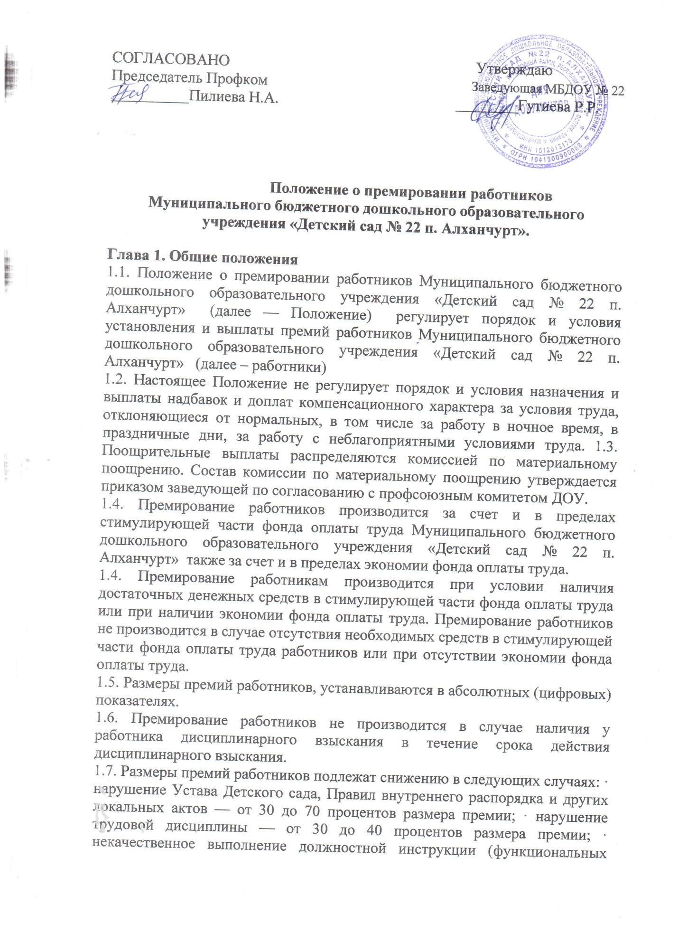

обязанностей) — от 30 до 60 процентов размера премии; · несоблюдение требований по ведению документации — от 20 до 40 процентов размера премии; · низкий уровень исполнительской дисциплины — от 20 до 50 процентов размера премии.
Глава 2. Порядок премирования работников
2.1. Премирование работников производится единовременно, ежемесячно или ежеквартально по результатам труда работника за месяц или квартал, либо при наступлении знаменательного события, при условии качественной работы.
2.2. Ежемесячное или ежеквартальное премирование работников производится на основании сводного по всем работникам приказа по Детскому саду, в котором указываются размеры ежемесячных или ежеквартальных премий по каждому работнику.
2.3. Единовременное премирование производится на основании приказа по Детскому саду, в котором указывается размер единовременной премии и показатели премирования.
2.4. Депремирование или снижение размера ежемесячной или ежеквартальной премии работника осуществляется на основании приказа по Детскому саду, в котором указываются причины депремирования или снижения размера ежемесячной или ежеквартальной премии работника, и размер снижения премии.
Глава 3. Показатели премирования работников
3.1. Ежемесячное или ежеквартальное премирование работников производится по следующим показателям:
3.1.1. Педагогическим работникам ( воспитателям дошкольных групп, педагогам дополнительного образования) за:
3.1.1.2. участие в инновационной деятельности, ведение опытно-экспериментальной работы, разработку и внедрение авторских программ, выполнение программ углубленного и расширенного изучения предмета;
3.1.1.3. высокое качество подготовки и проведения мероприятий;
3.1.1.4. организацию и проведение мероприятий, повышающих имидж Детского сада у родителей, общественности;
3.1.1.5. эффективное использование здоровьесберегающих технологий;
3.1.1.6. применение в образовательной деятельности информационных технологий;
3.1.1.7. эффективную работу по методической теме Детского сада;
3.1.1.8. высокое качество методической работы;
3.1.1.9. высокий уровень исполнительской дисциплины (ведение документации, подготовка отчетов, участие в работе совещаний и т.д.);
3.1.1.10. организацию сотрудничества с родителями;
3.1.1.11. оформительские работы в детском саду;
3.1.1.12. результативную работу по адаптации воспитанников;
3.1.1.13. профессиональную ответственность;
3.1.1.14. подготовку информационных материалов для сайта Детского сада;
3.1.1.15. дополнительные занятия с воспитанниками;
3.1.1.16. проведение работы по дополнительным образовательным программам;
3.1.1.17. подготовку обучающихся к олимпиадам.
3.1.1.18. наставничество.
3.1.2. Старшему воспитателю за:
3.1.2.1. высокое качество выполнения плана внутрисадовского контроля, плана воспитательной работы;
3.1.2.2. высокий уровень организации и проведения открытых мероприятий;
3.1.2.3. высокий уровень организации и контроля (мониторинга) учебно-воспитательного процесса, инновационной деятельности и опытно-экспериментальной работы;
3.1.2.4. качественную организацию работы общественных органов, участвующих в управлении детского сада; 3.1.2.5. высокий уровень аттестации педагогических работников ;
3.1.2.6. поддержание благоприятного психологического климата в коллективе;
3.1.2.7. качественную организацию профилактической работы;
3.1.2.8. высокий уровень исполнительской дисциплины.
3.1.4. Обслуживающему персоналу за:
3.1.4.1. качественное проведение генеральных уборок;
3.1.4.2. высокое качество работы;
3.1.4.3. увеличение объема выполняемых работ;
3.1.4.4. оперативность выполнения заявок по устранению технических неполадок.
3.1.5. Делопроизводителю за:
3.1.5.1. высокое качество ведения документации;
3.1.5.2. интенсивность работы.
3.1.6. Руководителю образовательного учреждения премия выплачивается на основании приказа Управления образования АМС МО – Пригородный район.
3.2. Единовременное премирование работников производится:
3.2.1. при наступлении знаменательного события или юбилея, как в жизни страны и трудового коллектива Детского сада (празднование Дня дошкольного работника, Дня защитника Отечества, Международного женского дня, юбилея образовательного учреждения, празднование Нового года и т.п.), так и конкретного работника (в связи с выходом на пенсию, к юбилейным датам со дня рождения: 50, 55 лет и далее каждые 5 лет), работники , имеющие трудовые заслуги и не имеющие дисциплинарных взысканий, в обязательном порядке премируются к юбилейным датам и в связи с выходом на пенсию;
3.2.2. по результатам участия в конкурсах педагогического мастерства ;
3.2.3. за качественное проведение открытого мероприятия для педагогических работников (мастер-класс, семинар и др.);
3.2.4. за представление своего педагогического или управленческого опыта в печати

